## Тест кейс тестирования

## ПАК IT-Phone

Этап 1: Подготовка к тестированию

* Получение списка сделанных изменений от разработчиков
* Получение образа СПО IT-Phone

Этап 2: Тестирование сборки

|  |  |
| --- | --- |
| ***Действие*** | ***Ожидаемый результат*** |
| Установить образ на сервер | Загрузка сервера, после установки |

Этап 3: Тестирование функционала

1. Запускаем браузер
2. Переходим на сервер <https://172.22.50.100:40443>
3. Вводим данные в форме авторизации (логин: admin, пароль: 123456) и нажимаем Enter или кнопку ‘Войти’ (ожидаемый результат показан на рис. 1)

Рисунок

1. Ждём, когда на странице загрузится системная информация (ожидаемый результат показан на рис. 2)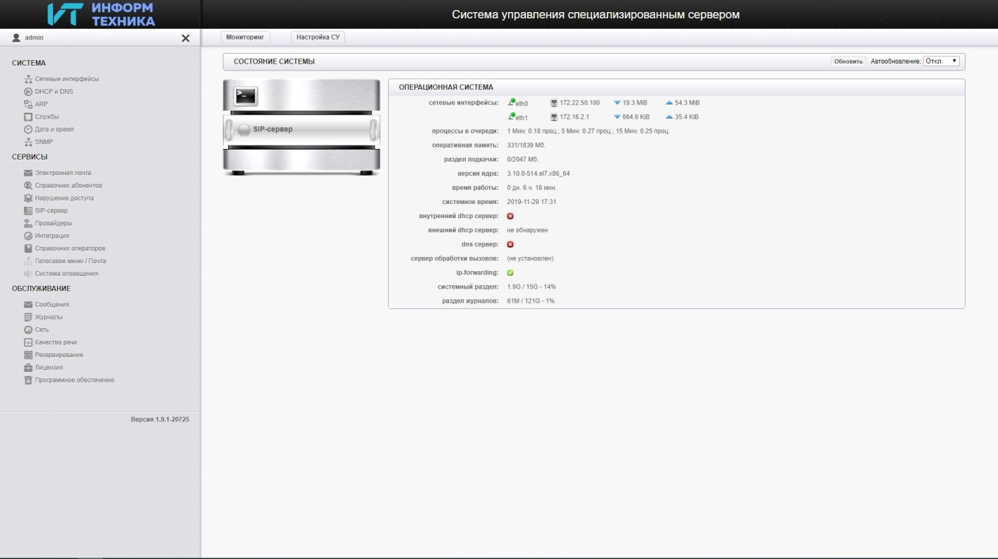

Рисунок

1. В разделе “СЕРВИСЫ” нажимаем ссылку “Провайдеры”
2. Переходим на страницу “Настройка провайдеров”
3. Нажимаем кнопку “Добавить”
4. Выбираем тип маршрута “DX500”
5. Переходим на вкладку настройки сервера “SIP(абон)-DX”
6. Проверяем, что в поле “Адрес”, IP адрес по умолчанию 127.0.0.1 и порт по умолчанию 5065
7. Проверяем, что в поле “Сервер контактов”, IP адрес по умолчанию 127.0.0.1 и порт по умолчанию 1215
8. Нажимаем кнопку “Добавить SMG” и настраиваем SMG:

|  |  |
| --- | --- |
| Поле | Значение |
| *SMG* | *0* |
| *Тип шлюза* | *Конвертер* |
| *Адрес конвертера* | *172.22.50.111* |
| *Адрес шлюза* | *172.22.50.100* |

1. Ожидаемый результат показан на рис. 3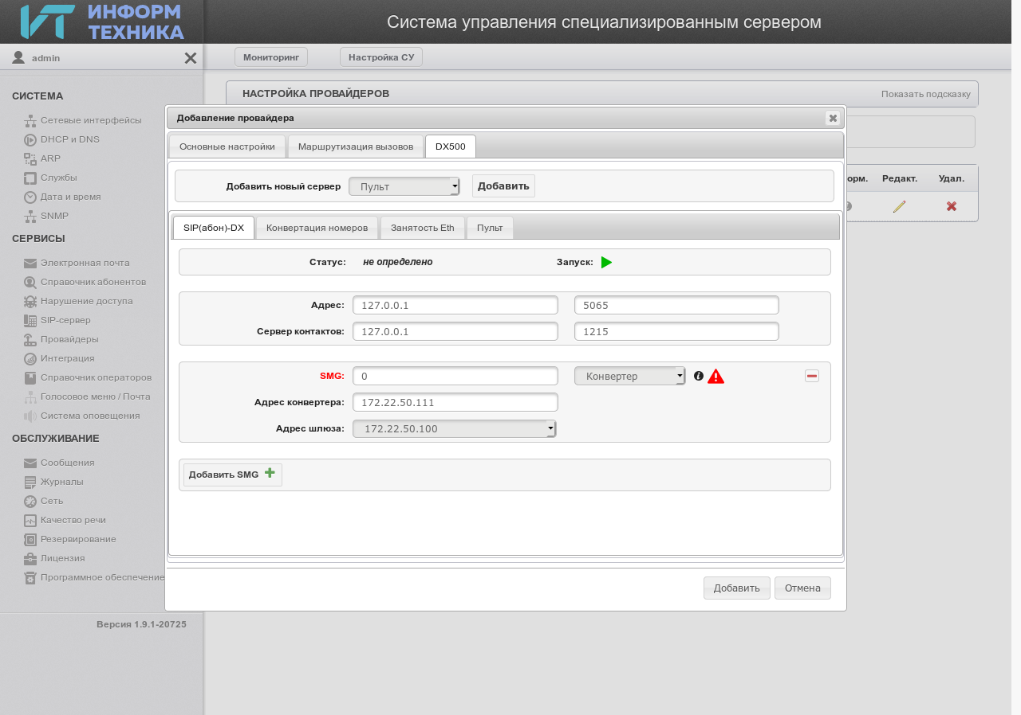

Рисунок

1. В поле “Добавить новый сервер” выбираем сервер “Занятость Eth” и нажимаем кнопку “Добавить”
2. Выбираем в поле “Адаптер” сетевой интерфейс eth0
3. Ожидаемый результат показан на рис. 4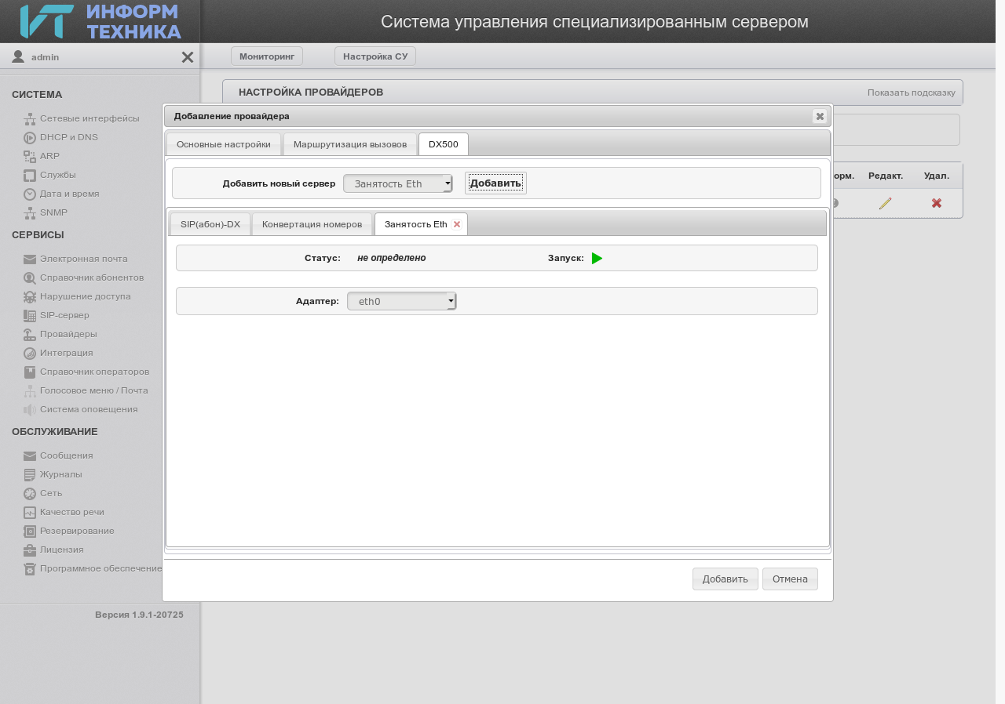

Рисунок

1. В поле “Добавить новый сервер” выбираем сервер “Пульт” и нажимаем кнопку “Добавить”
2. Проверяем, что в поле “Адрес”, IP адрес по умолчанию 0.0.0.0 и порт по умолчанию 1220
3. Проверяем, что в поле “Сервер контактов”, IP адрес по умолчанию 127.0.0.1 и порт по умолчанию 1215
4. Настраиваем параметры SMG:

|  |  |
| --- | --- |
| Поле | Значение |
| *SMG* | *1* |
| *Тип шлюза* | *Конвертер* |
| *Адрес конвертера* | *172.22.50.112* |
| *Адрес шлюза* | *172.22.50.100* |

1. Ожидаемый результат показан на рис. 5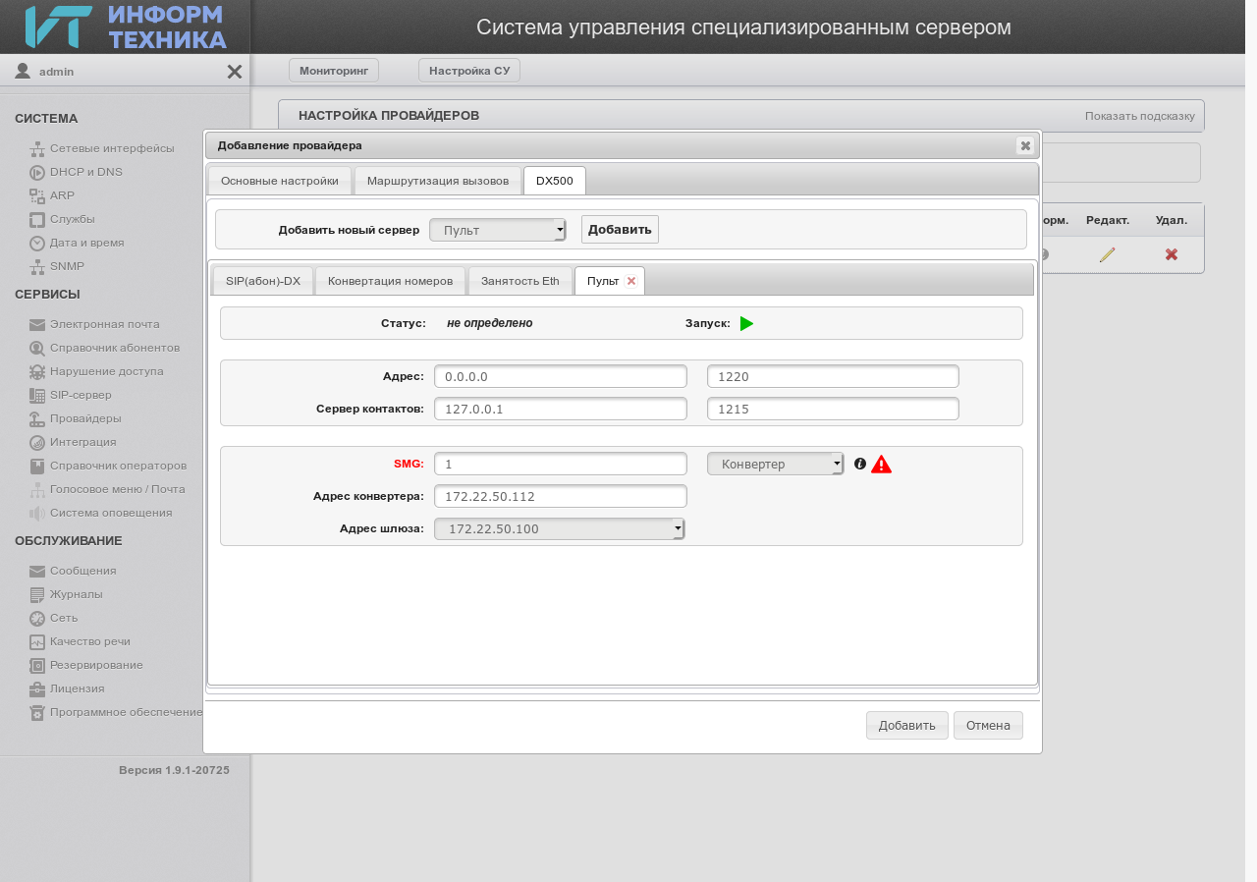

Рисунок

1. В поле “Добавить новый сервер” выбираем сервер “SIP Пульт” и нажимаем кнопку “Добавить”
2. Проверяем, что в поле “Адрес”, IP адрес по умолчанию 0.0.0.0 и порт по умолчанию 1224
3. Проверяем, что в поле “Сервер контактов”, IP адрес по умолчанию 127.0.0.1 и порт по умолчанию 1215
4. Настраиваем параметры SMG:

|  |  |
| --- | --- |
| Поле | Значение |
| *SMG* | *2* |
| *Тип шлюза* | *Конвертер* |
| *Адрес конвертера* | *172.22.50.113* |
| *Адрес шлюза* | *172.22.50.100* |

1. Ожидаемый результат показан на рис. 6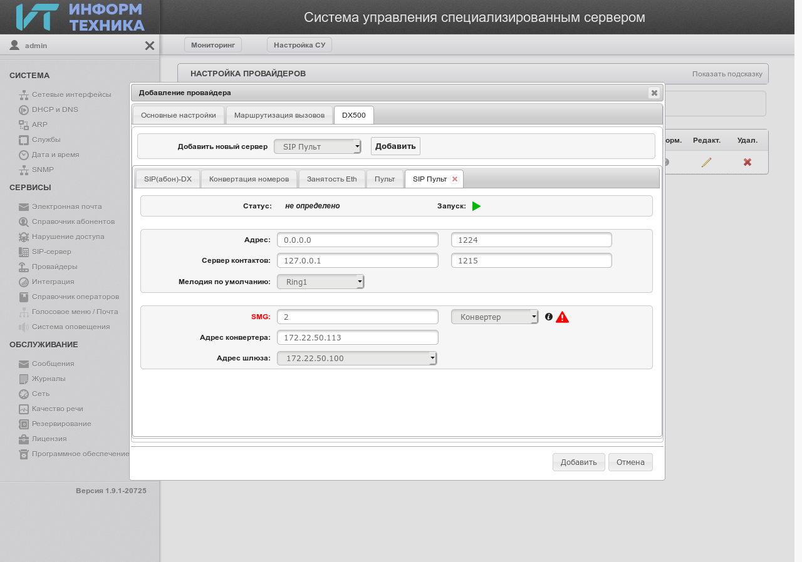

Рисунок

1. Переходим в раздел “Основные настройки” и вводим “ DX500” в поле “Название” (ожидаемый результат показан на рис. 7) 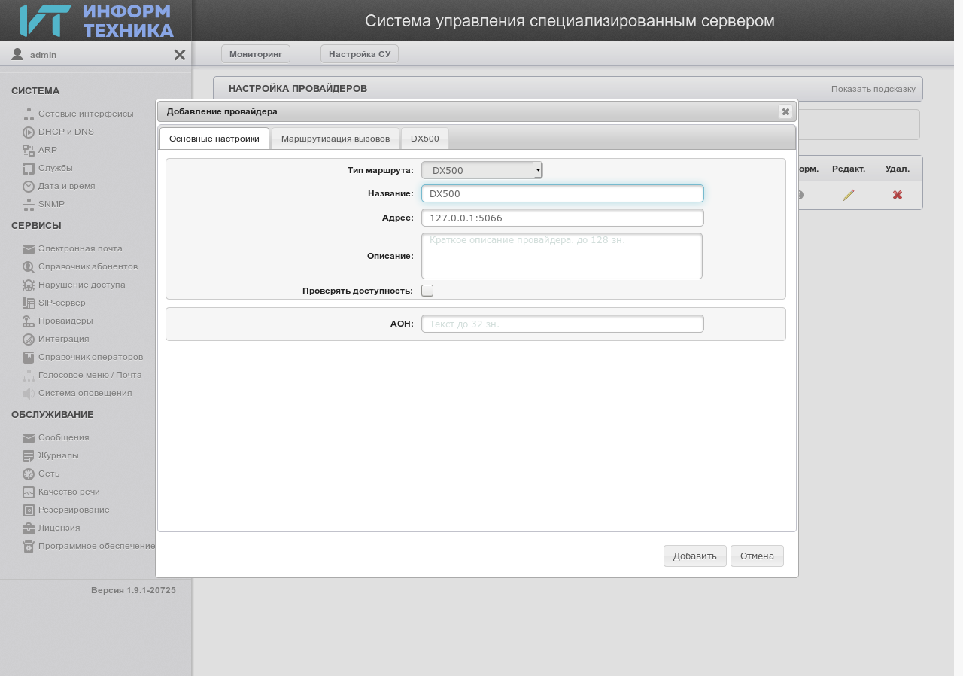

Рисунок

1. Переходим в раздел “Маршрутизация вызовов”
2. Нажимаем кнопку 
3. В поле “Шаблон номера” вводим “5XXX”
4. Нажимаем кнопку “Сохранить”
5. В таблице должна появится запись с шаблоном номера “5XXX” (см. рис. 8) 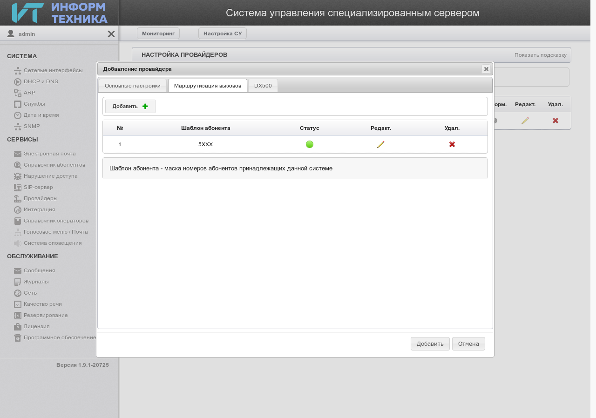

Рисунок

1. Нажимаем кнопку “Добавить”
2. Ждем, когда пропадёт надпись “Добавление”
3. Проверяем, что в таблице провайдеров появилась запись о провайдере DX500 (см. рис. 9) 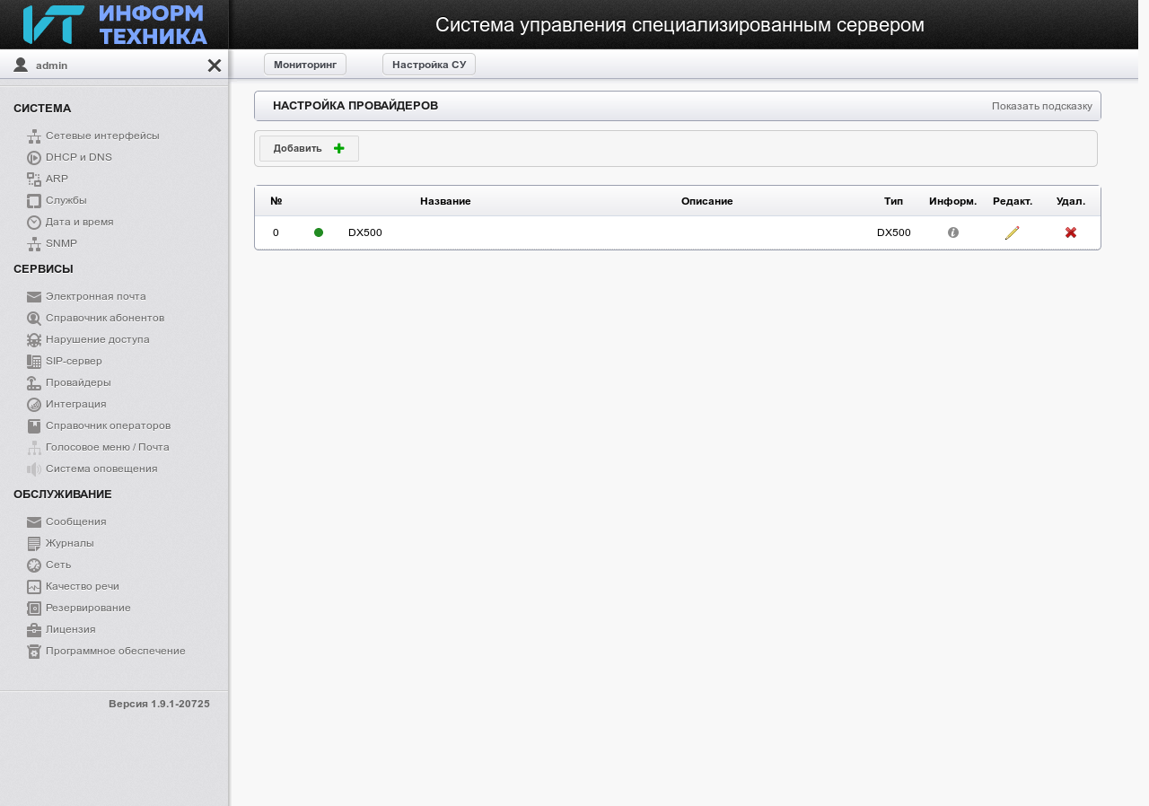

Рисунок

1. Проверяем, что настройки провайдера DX500 сохранились в конфигурационных файлах. Для этого подключаемся к серверу по SSH[1] (логин: root, пароль: Art7Tykx78Dp) и выполняем следующие команды:

|  |  |
| --- | --- |
| Команда | Ожидаемый результат |
| *grep -E 'contact_ip=127.0.0.1' /etc/pult-soft/gw-pult.cfg* | *contact_ip=127.0.0.1* |
| *grep -E 'contact_port=1215' /etc/pult-soft/gw-pult.cfg* | *contact_port=1215* |
| *grep -E 'sig_gate_port=2301' /etc/pult-soft/gw-pult.cfg* | *sig_gate_port=2301* |
| *grep -E 'ip=0.0.0.0' /etc/pult-soft/gw-pult.cfg* | *ip=0.0.0.0* |
| *grep -E 'port=1220' /etc/pult-soft/gw-pult.cfg* | *port=1220* |
| *grep -E 'media_gate_port=2351' /etc/pult-soft/gw-pult.cfg* | *media_gate_port=2351* |
| *grep -E 'SMG1_ENABLE=1' /etc/smg.cfg* | *SMG1_ENABLE=1* |
| *cat /etc/smg.cfg | grep "SG1_DEV='172.22.50.100:2321->172.22.50.112:2300'"* | *SG1_DEV='172.22.50.100:2321->172.22.50.112:2300'* |
| *cat /etc/smg.cfg | grep "MG1_DEV='172.22.50.100:2321->172.22.50.112:2300|172.22.50.100:2321'"* | *MG1_DEV='172.22.50.100:2321->172.22.50.112:2300|172.22.50.100:2321'* |
| *cat /etc/pult-soft/gw-sip-dx.cfg | grep 'ip=127.0.0.1'|grep -v 'db_ip\|sig_gate\|media_gate'* | *ip=127.0.0.1* |
| *grep -E 'port=5064' /etc/pult-soft/gw-sip-dx.cfg* | *port=5064* |
| *grep -E 'db_ip=127.0.0.1' /etc/pult-soft/gw-sip-dx.cfg* | *db_ip=127.0.0.1* |
| *grep -E 'db_port=1215' /etc/pult-soft/gw-sip-dx.cfg* | *db_port=1215* |
| *grep -E 'sig_gate_ip=127.0.0.1' /etc/pult-soft/gw-sip-dx.cfg* | *sig_gate_ip=127.0.0.1* |
| *grep -E 'sig_gate_port=2300' /etc/pult-soft/gw-sip-dx.cfg* | *sig_gate_port=2300* |
| *grep -E 'media_gate_ip=127.0.0.1' /etc/pult-soft/gw-sip-dx.cfg* | *media_gate_ip=127.0.0.1* |
| *grep -E 'media_gate_port=2350' /etc/pult-soft/gw-sip-dx.cfg* | *media_gate_port=2350* |
| *grep -E 'SMG0_ENABLE=1' /etc/smg.cfg* | *SMG0_ENABLE=1* |
| *cat /etc/smg.cfg | grep "SG0_DEV='172.22.50.100:2320->172.22.50.111:2300'"* | *SG0_DEV='172.22.50.100:2320->172.22.50.111:2300'* |
| *cat /etc/smg.cfg | grep "MG0_DEV='172.22.50.100:2320->172.22.50.112:2300|172.22.50.100:2320'"* | *MG0_DEV='172.22.50.100:2360->172.22.50.111:2350|172.22.50.100:2320'* |
| *grep -E 'sg_port=2302' /etc/pult-soft/sv-ipult.cfg* | *sg_port=2302* |
| *grep -E 'ip=0.0.0.0' /etc/pult-soft/sv-ipult.cfg* | *ip=0.0.0.0* |
| *grep -E 'port=1224' /etc/pult-soft/sv-ipult.cfg* | *port=1224* |
| *grep -E 'db_ip=127.0.0.1' /etc/pult-soft/sv-ipult.cfg* | *db_ip=127.0.0.1* |
| *grep -E 'db_port=1215' /etc/pult-soft/sv-ipult.cfg* | *db_port=1215* |
| *grep -E 'mg_port=2352' /etc/pult-soft/sv-ipult.cfg* | *mg_port=2352* |
| *grep -E 'SMG2_ENABLE=1' /etc/smg.cfg* | *SMG2_ENABLE=1* |
| *cat /etc/smg.cfg | grep "SG2_DEV='172.22.50.100:2322->172.22.50.113:2300'"* | *SG2_DEV='172.22.50.100:2322->172.22.50.113:2300'* |
| *grep -E 'adapter_name=eth0' /etc/pult-soft/sv-num_st.cfg* | *adapter_name=eth0* |

1. Нажимаем кнопку 
2. Переходим на вкладку “DX500”
3. Переходим во вкладку “SIP(абон)-DX” и нажимаем кнопку “Запуск”
4. Ждём, когда появится статус “*Запущен*” (ожидаемый результат показан на рис. 10) 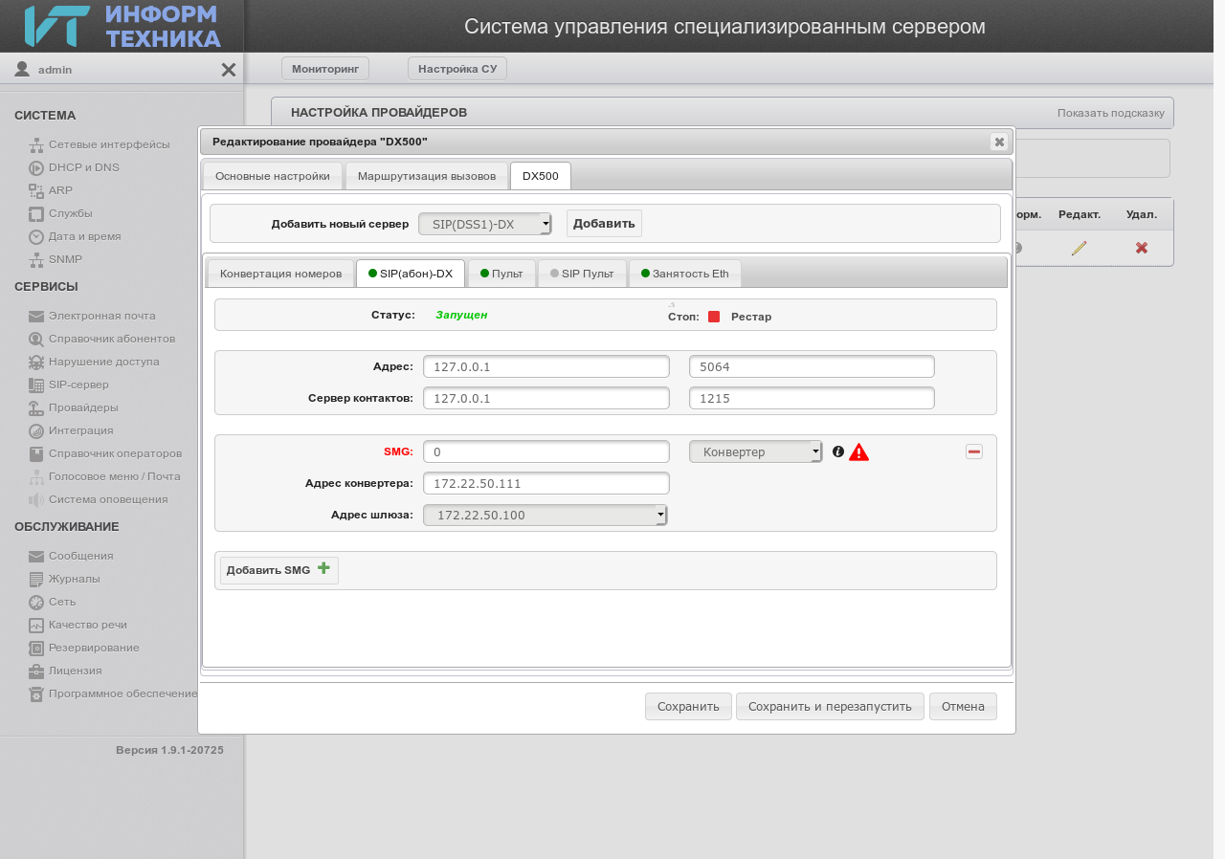

Рисунок

1. Проверяем, что действительно запустился сервер “SIP(абон)-DX”. Для этого подключаемся к серверу по SSH[2] (логин: root, пароль: Art7Tykx78Dp) и выполняем команду:

|  |  |
| --- | --- |
| Команда | Ожидаемый результат |
| *systemctl | grep gw-sip-dx &>/dev/null && systemctl status gw-sip-dx | awk '/active/ && !/inactive/'* | *Active: active (running) since* |

1. Переходим во вкладку “Пульт” и нажимаем кнопку “Запуск”
2. Ждём, когда появится статус “*Запущен*” (ожидаемый результат показан на рис. 11) 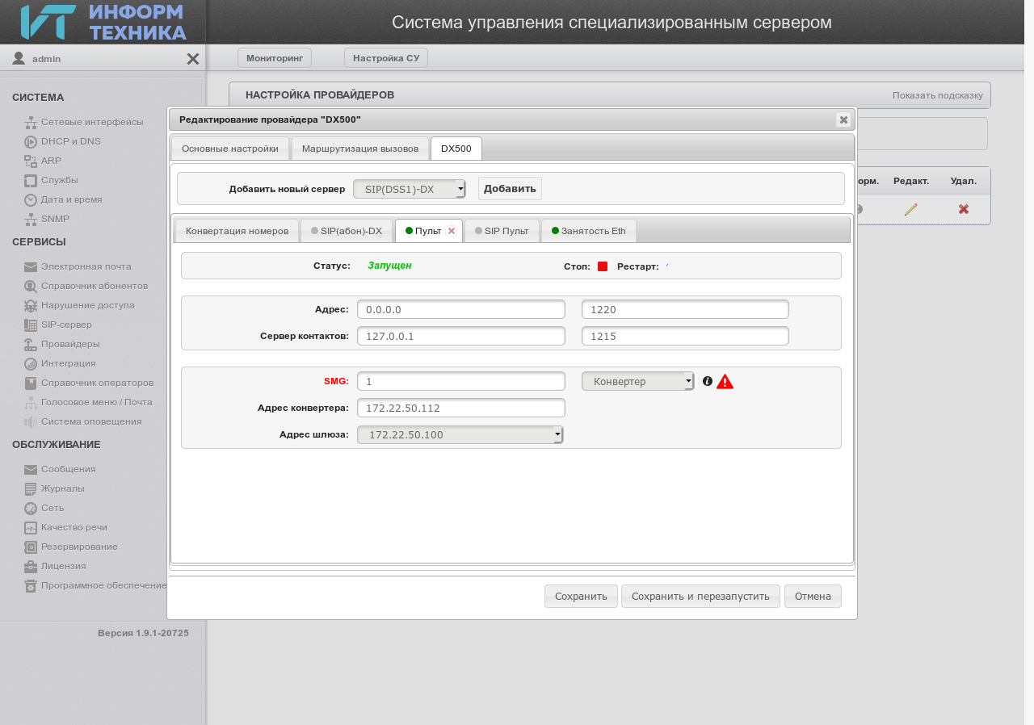

Рисунок

1. Проверяем, что действительно запустился сервер “Пульт”. Для этого подключаемся к серверу по SSH[3] (логин: root, пароль: Art7Tykx78Dp) и выполняем команду:

|  |  |
| --- | --- |
| Команда | Ожидаемый результат |
| *systemctl | grep gw-pult &>/dev/null && systemctl status gw-pult | awk '/active/ && !/inactive/'* | *Active: active (running) since* |

1. Переходим во вкладку “Занятость Eth” и нажимаем кнопку “Запуск”
2. Ждём, когда появится статус “*Запущен*” (ожидаемый результат показан на рис. 12) 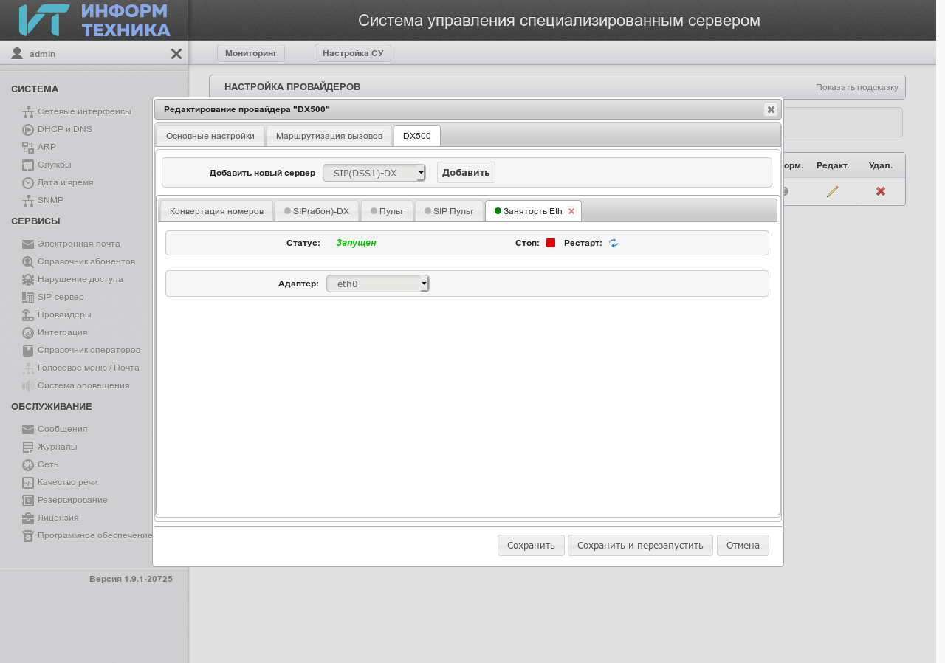

Рисунок

1. Проверяем, что действительно запустился сервер “Занятость Eth”. Для этого подключаемся к серверу по SSH[4] (логин: root, пароль: Art7Tykx78Dp) и выполняем команду:

|  |  |
| --- | --- |
| Команда | Ожидаемый результат |
| *systemctl | grep sv-num_st &>/dev/null && systemctl status sv-num_st | awk '/active/ && !/inactive/'* | *Active: active (running) since* |

1. Переходим во вкладку “SIP Пульт” и нажимаем кнопку “Запуск”
2. Ждём, когда появится статус “*Запущен*” (ожидаемый результат показан на рис. 13) 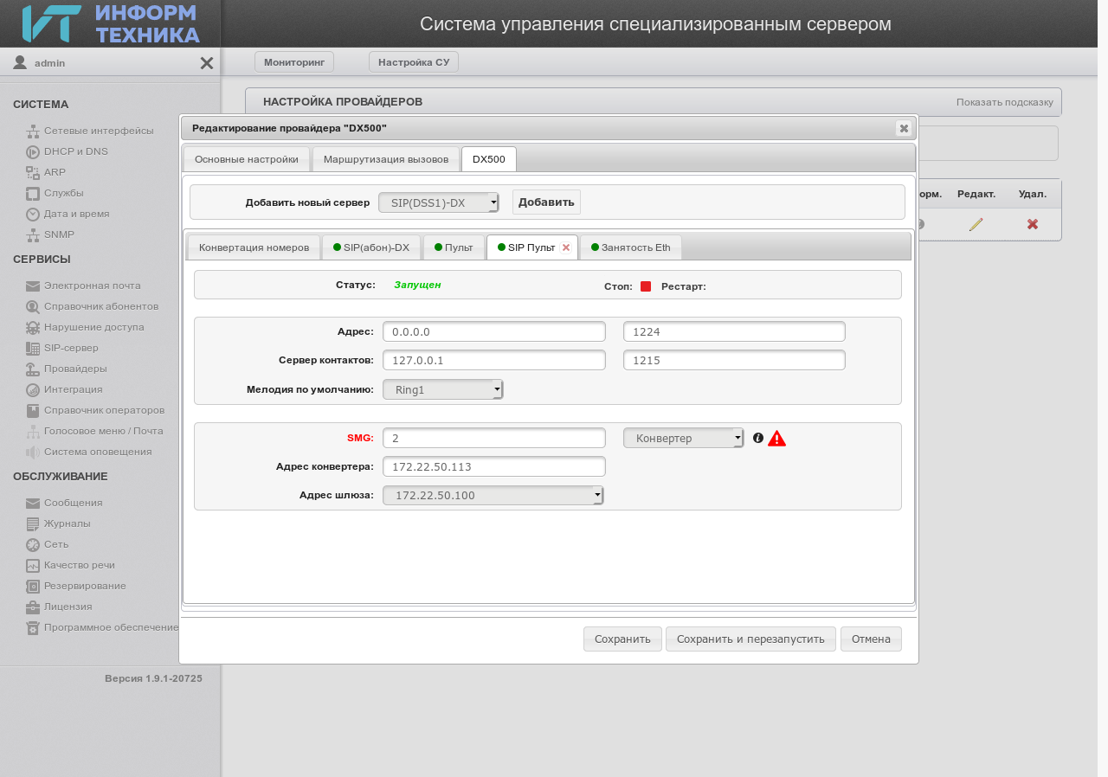

Рисунок

1. Проверяем, что действительно запустился сервер “SIP-Пульт”. Для этого подключаемся к серверу по SSH[5] (логин: root, пароль: Art7Tykx78Dp) и выполняем команду:

|  |  |
| --- | --- |
| Команда | Ожидаемый результат |
| *systemctl | grep sv-ipult &>/dev/null && systemctl status sv-ipult | awk '/active/ && !/inactive/'* | *Active: active (running) since* |

1. Нажимаем кнопку “Сохранить и перезагрузить”
2. Ждём, когда пропадёт надпись “Сохранение”
3. Проверяем, что в таблице провайдеров сохранилась запись о провайдере “DX500” (ожидаемый результат показан на рис. 14) 

Рисунок

1. В разделе “СЕРВИСЫ” нажимаем ссылку “SIP-сервер”
2. Переходим на страницу “SIP-сервер”
3. Настраиваем SIP-сервер:

|  |  |
| --- | --- |
| Поле | Значение |
| *Основной IP сервер* | *172.22.50.100* |
| *Порт сервера* | *5060* |
| *Ассистент (booster)* |  |
| *Порт ассистента* | 5160 |
| *RTP прокси* |  |
| *Диапазон адресов (левое поле)* | *49152* |
| *Диапазон адресов (правое поле)* | 49182 |

1. Нажимаем кнопку “Сохранить”
2. В форме подтверждения нажимаем кнопку “Ок”
3. Нажимаем на ссылку “перезапустить связанные с ними службы”
4. Ждем, когда появится надпись “ Настройки успешно изменены” (ожидаемый результат показан на рис. 15) 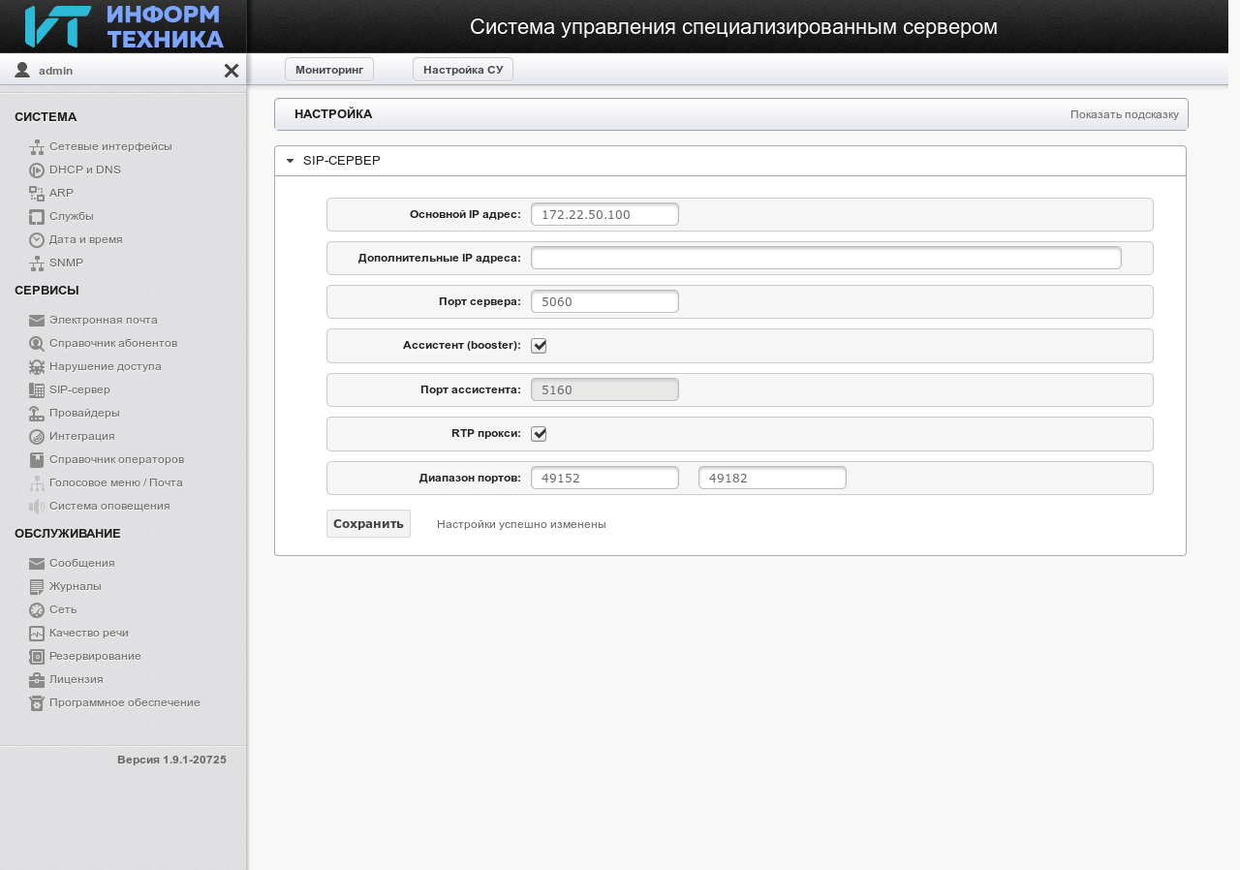

Рисунок

1. Проверяем, что настройки SIP-сервера сохранились в конфигурационных файлах. Для этого подключаемся к серверу по SSH[6] (логин: root, пароль: Art7Tykx78Dp) и выполняем следующие команды:

|  |  |
| --- | --- |
| Команда | Ожидаемый результат |
| *cat /etc/opensips/opensips.cfg|grep listen=dxtp:172.22.50.100:5160* | *listen=dxtp:172.22.50.100:5160* |
| *cat /etc/opensips/opensips.cfg|grep listen=udp:172.22.50.100:5060* | *listen=udp:172.22.50.100:5060* |
| *cat /etc/opensips/opensips.cfg|grep listen=udp:127.0.0.1:5060* | *listen=udp:127.0.0.1:5060* |
| *cat /etc/opensips/opensips.cfg | grep '$avp(local_ip)="172.22.50.100";'* | *$avp(local_ip)="172.22.50.100";* |
| *cat /etc/opensips/opensips.cfg | grep '$avp(external_ip)="172.22.50.100";'* | *$avp(external_ip)="172.22.50.100";* |
| *cat /etc/turnserver/turnserver.conf | grep min-port=49152* | *min-port=49152* |
| *cat /etc/turnserver/turnserver.conf | grep max-port=49182* | *max-port=49182* |

1. Переходим в раздел “Мониторинг”
2. Ждём, когда на странице загрузится системная информация (см. рис. 2)
3. Нажимаем на надпись в стойке 
4. Ждём, когда загрузится информация о состоянии SIP-сервера
5. Проверяем, что состояние сервера в стойке  и в разделе информации  (ожидаемый результат показан на рис. 16) 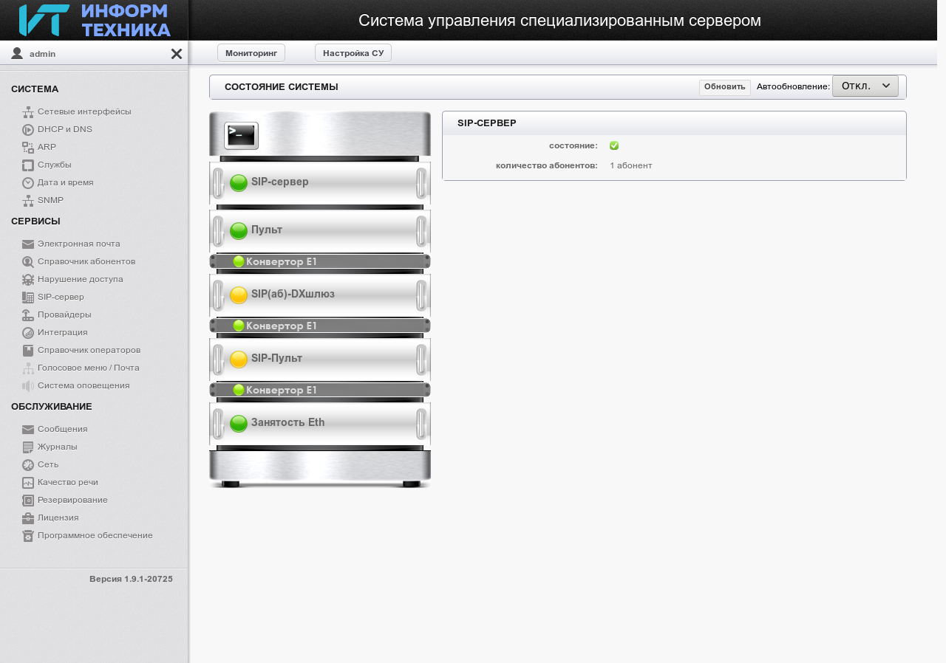

Рисунок

1. Проверяем, что действительно запустился “SIP-сервер”. Для этого подключаемся к серверу по SSH[7] (логин: root, пароль: Art7Tykx78Dp) и выполняем команду:

|  |  |
| --- | --- |
| Команда | Ожидаемый результат |
| *systemctl | grep opensips &>/dev/null && systemctl status opensips | awk '/active/ && !/inactive/'* | *Active: active (running) since* |

1. Нажимаем на надпись в стойке 
2. Ждём, когда загрузится информация о состоянии сервера пультов
3. Проверяем, что состояние сервера в стойке  и в разделе информации 
4. Проверяем, что сервер пультов действительно запущен. Для этого подключаемся к серверу по SSH[8] (логин: root, пароль: Art7Tykx78Dp) и выполняем команду:

|  |  |
| --- | --- |
| Команда | Ожидаемый результат |
| *systemctl | grep gw-pult &>/dev/null && systemctl status gw-pult | awk '/active/ && !/inactive/'* | *Active: active (running) since* |

1. Проверяем, что состояние в разделе “сервера контактов” 
2. Проверяем, что у сервера пультов действительно есть соединение с сервером контактов. Для этого подключаемся к серверу по SSH (логин: root, пароль: Art7Tykx78Dp) и выполняем команду:

|  |  |
| --- | --- |
| Команда | Ожидаемый результат |
| *echo s | nc l 1230 | grep 'db: logined'* | *db: logined* |

1. Проверяем, что состояние в поле “соединение со станцией” 
2. Проверяем, что у сервера пультов действительно есть соединение со станцией DX500. Для этого подключаемся к серверу по SSH (логин: root, пароль: Art7Tykx78Dp) и выполняем команду:

|  |  |
| --- | --- |
| Команда | Ожидаемый результат |
| *echo s | nc l 1230| grep 'sg_l3_state: lapd_establish'* | *sg_l3_state: lapd_establish* |

1. Ожидаемый результат показан на рис. 17 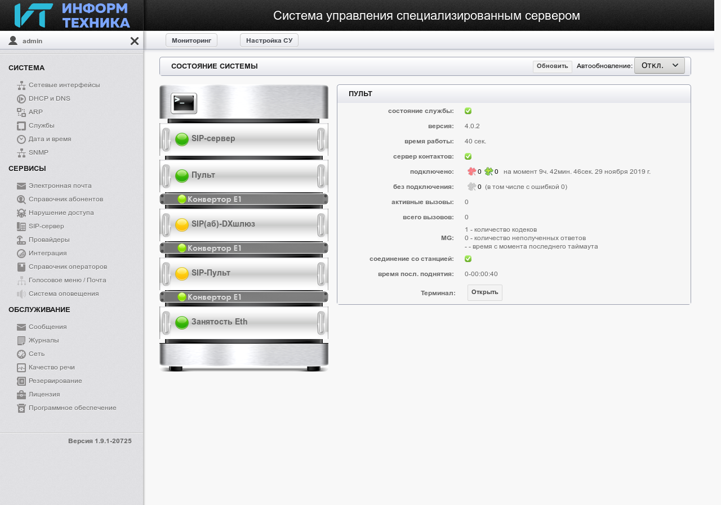

Рисунок

1. Нажимаем на  в стойке под 
2. Ждём, когда загрузится информация о состоянии конвертера
3. Проверяем, что состояние конвертера в стойке 
4. Проверяем, что в поле “второй уровень” состояние 
5. Ожидаемый результат показан на рис. 18 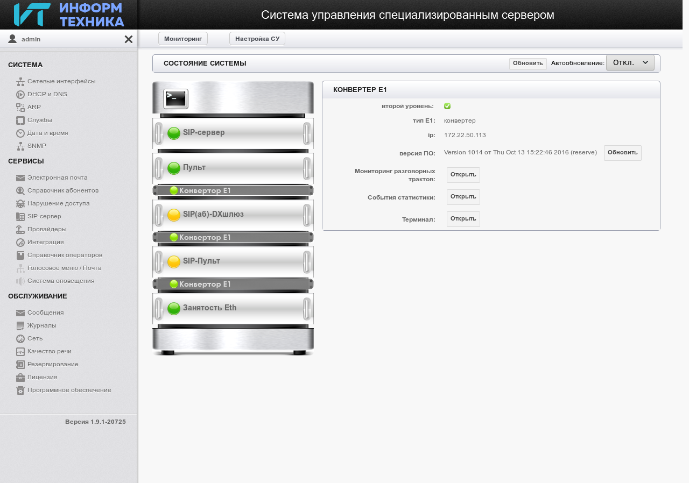

Рисунок

1. Проверяем, что статус у сервера пультов установлено соединение со станцией по второму уровню. Для этого подключаемся к серверу по SSH (логин: root, пароль: Art7Tykx78Dp) и выполняем команду:

|  |  |
| --- | --- |
| Команда | Ожидаемый результат |
| *smg.status s | grep 2311 -A 7 | grep 'lapd_ready: establish'* | *lapd_ready: establish* |

1. Нажимаем на стойке надпись 
2. Ждём, когда загрузится информация о состоянии сервера “SIP(аб)-DXшлюз”
3. Проверяем, что состояние сервера в стойке  или  и в разделе информации 
4. Проверяем, что сервер пультов действительно запущен. Для этого подключаемся к серверу по SSH[9] (логин: root, пароль: Art7Tykx78Dp) и выполняем команду:

|  |  |
| --- | --- |
| Команда | Ожидаемый результат |
| *systemctl | grep gw-sip-dx &>/dev/null && systemctl status gw-sip-dx | awk '/active/ && !/inactive/'* | *Active: active (running) since* |

1. Ожидаемый результат показан на рис. 19 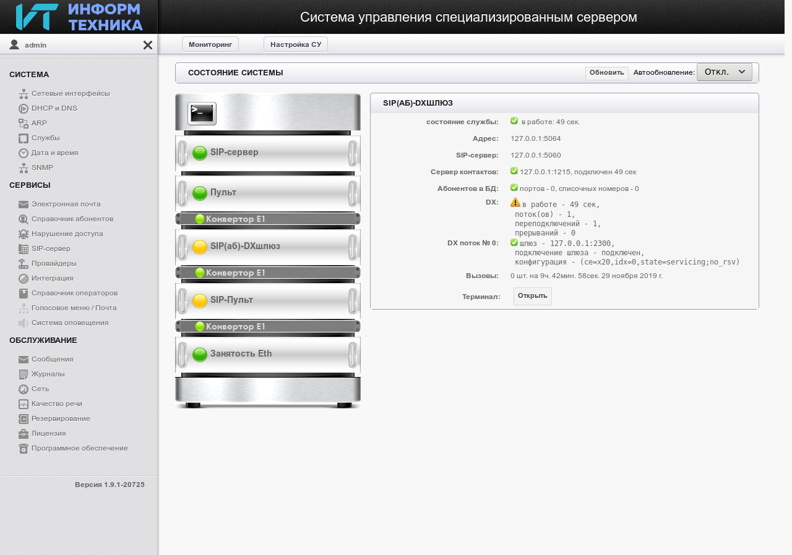

Рисунок

1. Нажимаем на  в стойке под 
2. Ждём, когда загрузится информация о состоянии конвертера
3. Проверяем, что состояние конвертера в стойке 
4. Проверяем, что в поле “второй уровень” состояние 
5. Ожидаемый результат показан на рис. 20 

Рисунок

1. Проверяем, что статус у сервера пультов установлено соединение со станцией по второму уровню. Для этого подключаемся к серверу по SSH (логин: root, пароль: Art7Tykx78Dp) и выполняем команду:

|  |  |
| --- | --- |
| Команда | Ожидаемый результат |
| *smg.status s | grep 2310 -A 7 | grep 'lapd_ready: establish'* | *lapd_ready: establish* |

1. Нажимаем в стойке на 
2. Ждём, когда загрузится информация о состоянии сервера “SIP-пульт”
3. Проверяем, что состояние сервера в стойке  или  и в разделе информации 
4. Проверяем, что сервер “SIP-Пульт” действительно запущен. Для этого подключаемся к серверу по SSH[10] (логин: root, пароль: Art7Tykx78Dp) и выполняем команду:

|  |  |
| --- | --- |
| Команда | Ожидаемый результат |
| *systemctl | grep sv-ipult &>/dev/null && systemctl status sv-ipult | awk '/active/ && !/inactive/'* | *Active: active (running) since* |

1. Проверяем, что состояние в разделе “сервера контактов” 
2. Проверяем, что у сервера пультов действительно есть соединение с сервером контактов. Для этого подключаемся к серверу по SSH (логин: root, пароль: Art7Tykx78Dp) и выполняем команду:

|  |  |
| --- | --- |
| Команда | Ожидаемый результат |
| *echo s | nc l 1234 | grep 'connection_to_contacts: yes'* | *connection_to_contacts: yes* |

1. Проверяем, что состояние в поле “соединение со станцией” 
2. Проверяем, что у сервера пультов действительно есть соединение со станцией DX500. Для этого подключаемся к серверу по SSH (логин: root, пароль: Art7Tykx78Dp) и выполняем команду:

|  |  |
| --- | --- |
| Команда | Ожидаемый результат |
| *echo s | nc l 1234 | grep 'l3_state : established (connected to Station)'* | *l3_state : established (connected to Station)* |

1. Проверяем, что состояние в поле “матрица занятости” 
2. Проверяем, что у сервера пультов действительно есть соединение с сервером занятости. Для этого подключаемся к серверу по SSH (логин: root, пароль: Art7Tykx78Dp) и выполняем команду:

|  |  |
| --- | --- |
| Команда | Ожидаемый результат |
| *echo s | nc l 1234 | grep 'connection_to_busy : yes'* | *connection_to_busy : yes* |

1. Проверяем, что состояние в поле “ линейный эхо-компенсатор” 
2. Проверяем, что у сервера пультов действительно включен линейный эхо-компенсатор. Для этого подключаемся к серверу по SSH (логин: root, пароль: Art7Tykx78Dp) и выполняем команду:

|  |  |
| --- | --- |
| Команда | Ожидаемый результат |
| *echo s | nc l 1234 | grep 'lec : enabled'* | *lec : enabled* |

1. Ожидаемый результат показан на рис. 21 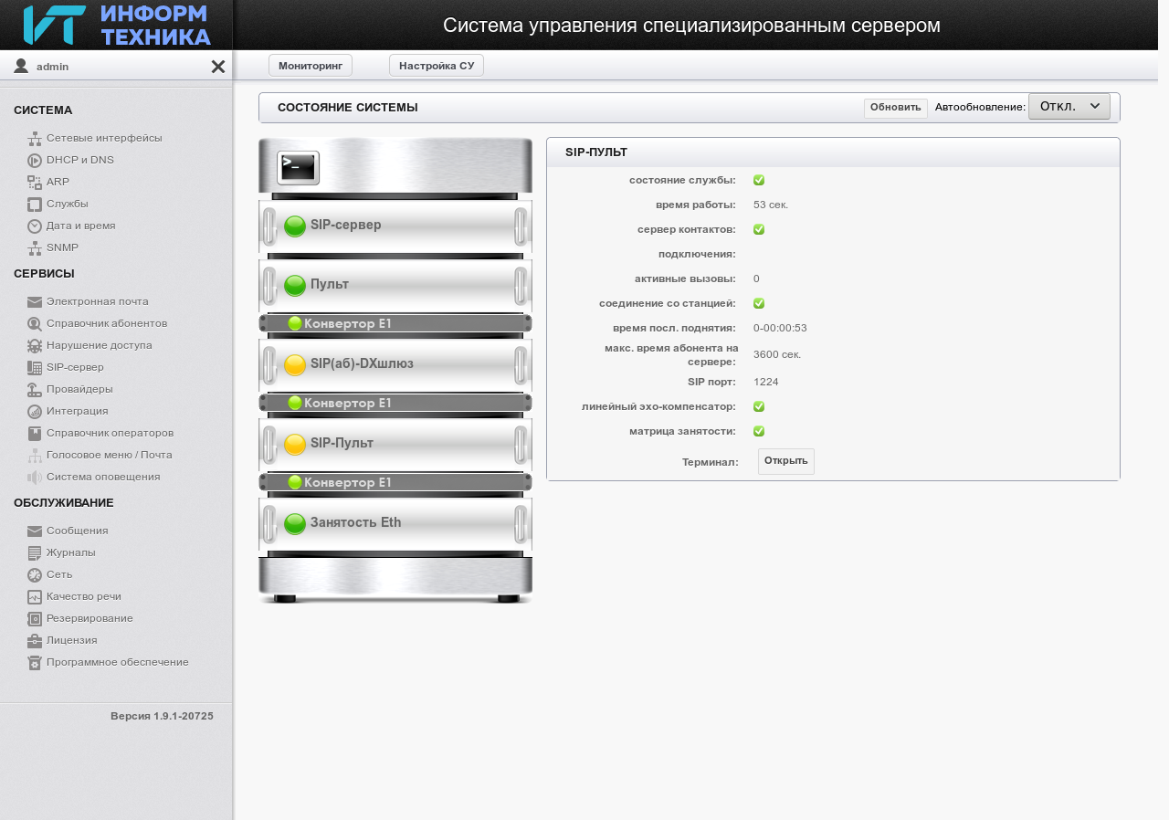
2. Нажимаем на  в стойке под 
3. Ждём, когда загрузится информация о состоянии конвертера
4. Проверяем, что состояние конвертера в стойке 
5. Проверяем, что в поле “второй уровень” состояние 
6. Ожидаемый результат показан на рис. 20 

Рисунок

1. Проверяем, что статус у сервера “SIP-Пульт” установлено соединение со станцией по второму уровню. Для этого подключаемся к серверу по SSH (логин: root, пароль: Art7Tykx78Dp) и выполняем команду:

|  |  |
| --- | --- |
| Команда | Ожидаемый результат |
| *smg.status s | grep 2310 -A 7 | grep 'lapd_ready: establish'* | *lapd_ready: establish* |

1. Нажимаем на надпись в стойке 
2. Ждём, когда загрузится информация о состоянии сервера занятости
3. Проверяем, что состояние сервера в стойке  и в разделе информации  (ожидаемый результат показан на рис. 16) 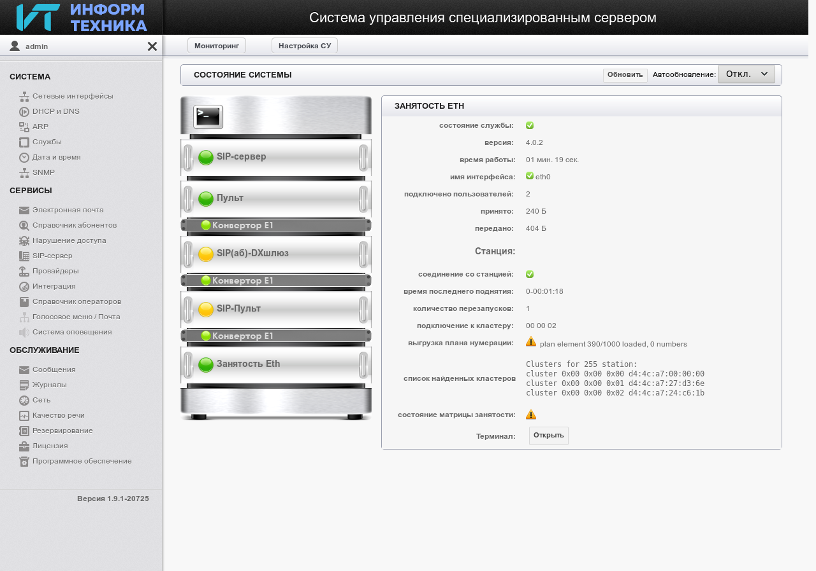

Рисунок

1. Проверяем, что действительно запустился “Занятость Eth”. Для этого подключаемся к серверу по SSH[11] (логин: root, пароль: Art7Tykx78Dp) и выполняем команду:

|  |  |
| --- | --- |
| Команда | Ожидаемый результат |
| *systemctl | grep sv-num_st &>/dev/null && systemctl status sv-num_st | awk '/active/ && !/inactive/'* | *Active: active (running) since* |

1. Проверяем, что состояние в поле “соединение со станцией” 
2. Проверяем, что у сервера пультов действительно есть соединение со станцией DX500. Для этого подключаемся к серверу по SSH (логин: root, пароль: Art7Tykx78Dp) и выполняем команду:

|  |  |
| --- | --- |
| Команда | Ожидаемый результат |
| *echo s | nc l 2220 | grep 'dl_255_ready: establish'* | *dl_255_ready: establish* |

1. Ожидаемый результат показан на рис. 22
2. В разделе “СЕРВИСЫ” нажимаем ссылку “Справочник абонентов”
3. Переходим на страницу “Администрирование абонентов”
4. В поле “Поиск” вводим значение 4000
5. Проверяем, появилась ли надпись в таблице абонентов “ По Вашему запросу ничего не найдено”
6. Нажимаем кнопку “Добавить абонента”
7. В форме “Добавление абонента” вводим данные абонента:

|  |  |
| --- | --- |
| Поле | Значение |
| *Имя пользователя* | *4000* |
| *Сервер занятости (левое поле)[12]\** | *172.22.50.100* |
| *Сервер занятости (правое поле)\** | *2210* |
| *Пароль\** | *123456Vv* |
| *Подтверждение\** | *123456Vv* |
| *Сервер SIP(левое поле)\** | *172.22.50.100* |
| *Сервер SIP(правое поле)\** | *5060* |
| *Списочный номер* | *4000* |
| *Рабочий телефон* | *4000* |

1. Рядом с полем “Рабочий телефон” нажимаем кнопку 
2. Откроется форма настройки “Параметры КАТС”
3. Включаем у абонента КАТС:

|  |  |
| --- | --- |
| Поле | Значение |
| *Абонент Вкл/Откл* |  |

1. Нажимаем кнопку “Добавить”
2. Нажимаем кнопку “Сохранить”
3. Нажимаем “Нет” на запрос отправки письма пользователю
4. В поле “Поиск” вводим значение 4000
5. Ожидаемый результат показан на рис. 23 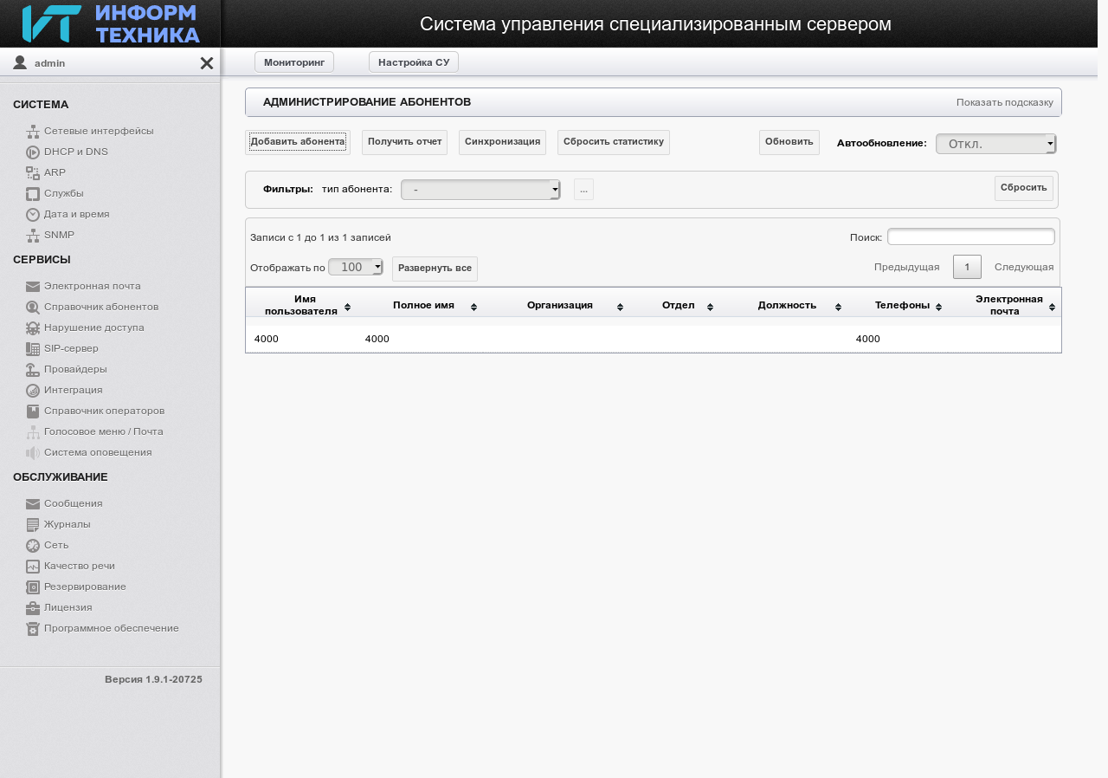

Рисунок

1. В поле “Поиск” вводим значение 4001
2. Проверяем, появилась ли надпись в таблице абонентов “ По Вашему запросу ничего не найдено”
3. Нажимаем кнопку “Добавить абонента”
4. В форме “Добавление абонента” вводим данные абонента:

|  |  |
| --- | --- |
| Поле | Значение |
| *Имя пользователя* | *4001* |
| *Списочный номер* | *4001* |
| *Рабочий телефон* | *4001* |

1. Рядом с полем “Рабочий телефон” нажимаем кнопку 
2. Откроется форма настройки “Параметры КАТС”
3. Включаем у абонента КАТС:

|  |  |
| --- | --- |
| Поле | Значение |
| *Абонент Вкл/Откл* |  |

1. Нажимаем кнопку “Добавить”
2. Нажимаем кнопку “Сохранить”
3. Нажимаем “Нет” на запрос отправки письма пользователю
4. В поле “Поиск” вводим значение 4001
5. Ожидаемый результат показан на рис. 24 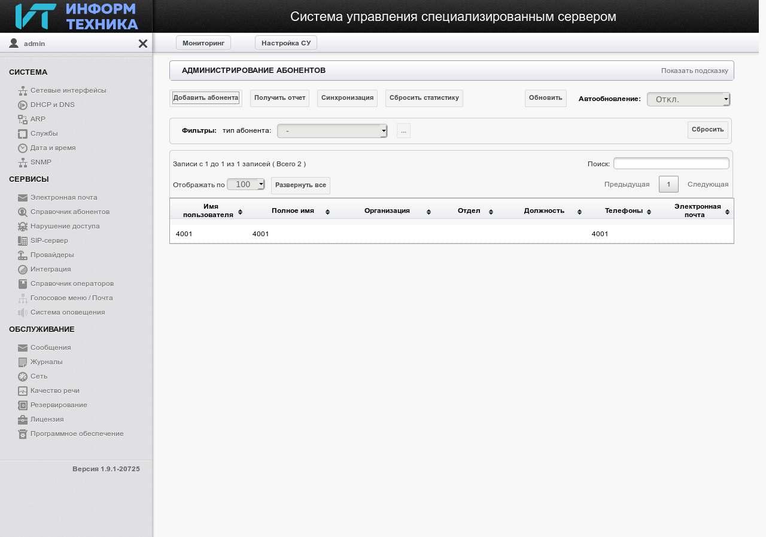

Рисунок

1. В поле “Поиск” вводим значение 5000
2. Проверяем, появилась ли надпись в таблице абонентов “ По Вашему запросу ничего не найдено”
3. Нажимаем кнопку “Добавить абонента”
4. В форме “Добавление абонента” вводим данные абонента:

|  |  |
| --- | --- |
| Поле | Значение |
| *Имя пользователя* | *5000* |
| *Списочный номер* | *5000* |
| *Рабочий телефон* | *5000* |

1. Нажимаем кнопку “Сохранить”
2. Нажимаем “Нет” на запрос отправки письма пользователю
3. В поле “Поиск” вводим значение 5000
4. Ожидаемый результат показан на рис. 25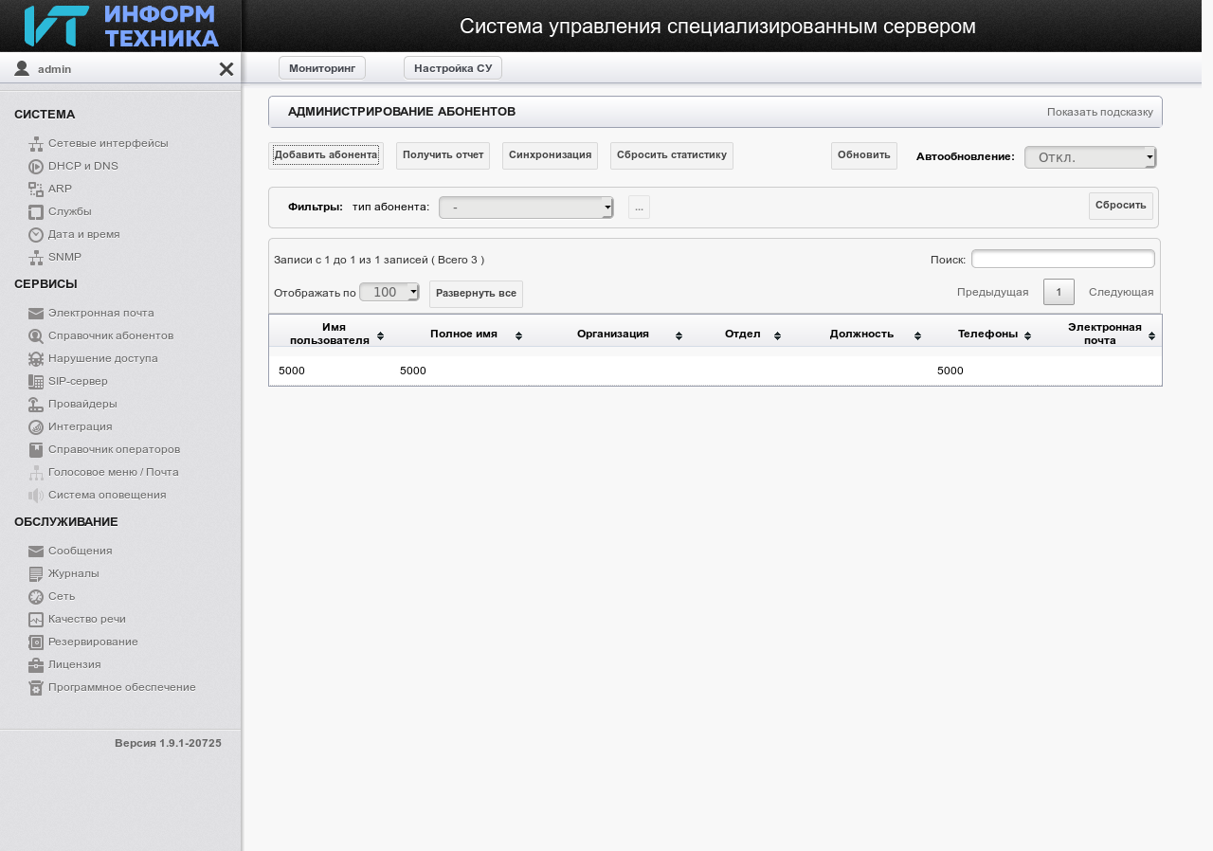

Рисунок

1. В поле “Поиск” вводим значение 5001
2. Проверяем, появилась ли надпись в таблице абонентов “ По Вашему запросу ничего не найдено”
3. Нажимаем кнопку “Добавить абонента”
4. В форме “Добавление абонента” вводим данные абонента:

|  |  |
| --- | --- |
| Поле | Значение |
| *Имя пользователя* | *5001* |
| *Списочный номер* | *5001* |
| *Рабочий телефон* | *5001* |

1. Нажимаем кнопку “Сохранить”
2. Нажимаем “Нет” на запрос отправки письма пользователю
3. В поле “Поиск” вводим значение 5001
4. Ожидаемый результат показан на рис. 26

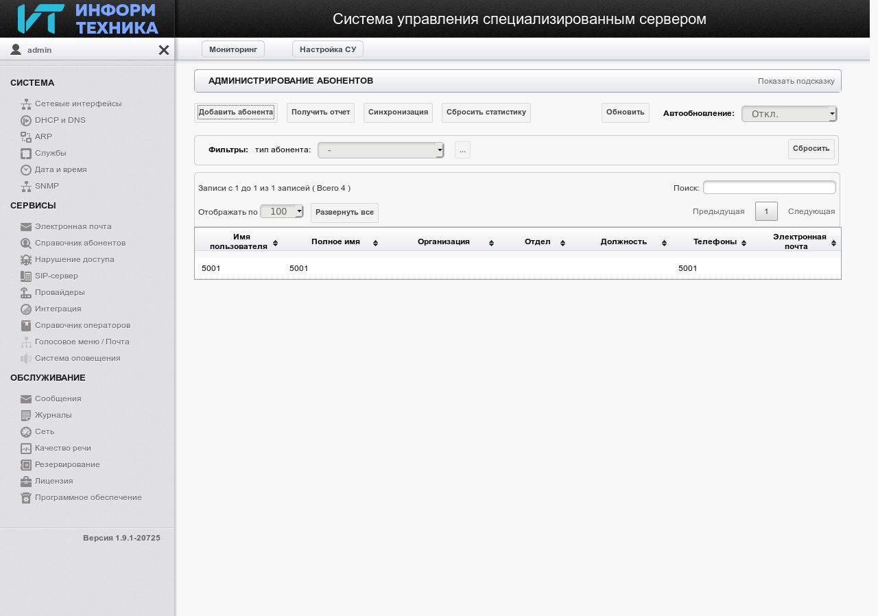

Рисунок

1. Для подключения из Windows используйте программу [Putty](https://www.chiark.greenend.org.uk/~sgtatham/putty/latest.html)
2. Для подключения из Windows используйте программу [Putty](https://www.chiark.greenend.org.uk/~sgtatham/putty/latest.html)
3. Для подключения из Windows используйте программу [Putty](https://www.chiark.greenend.org.uk/~sgtatham/putty/latest.html)
4. Для подключения из Windows используйте программу [Putty](https://www.chiark.greenend.org.uk/~sgtatham/putty/latest.html)
5. Для подключения из Windows используйте программу [Putty](https://www.chiark.greenend.org.uk/~sgtatham/putty/latest.html)
6. Для подключения из Windows используйте программу [Putty](https://www.chiark.greenend.org.uk/~sgtatham/putty/latest.html)
7. Для подключения из Windows используйте программу [Putty](https://www.chiark.greenend.org.uk/~sgtatham/putty/latest.html)
8. Для подключения из Windows используйте программу [Putty](https://www.chiark.greenend.org.uk/~sgtatham/putty/latest.html)
9. Для подключения из Windows используйте программу [Putty](https://www.chiark.greenend.org.uk/~sgtatham/putty/latest.html)
10. Для подключения из Windows используйте программу [Putty](https://www.chiark.greenend.org.uk/~sgtatham/putty/latest.html)
11. Для подключения из Windows используйте программу [Putty](https://www.chiark.greenend.org.uk/~sgtatham/putty/latest.html)
12. * - Общие параметры для всех абонентов